Δραστηριότητα 1

Τι είναι η τεχνητή νοημοσύνη; - Μέρος 1

Χρησιμοποιώντας τις δικές σας λέξεις, γράψτε στον παρακάτω χώρο τι νομίζετε ότι εννοείται με τον όρο "τεχνητή νοημοσύνη (ΤΝ)":

|  |
| --- |
|  |

Δραστηριότητα 2

Παραγωγική Τεχνητή Νοημοσύνη

Ο όρος "Generative AI" χρησιμοποιείται για να περιγράψει εφαρμογές τεχνητής νοημοσύνης που μπορούν να παράγουν περιεχόμενο όπως εικόνες, ήχο ή κείμενο. Η αποστολή σας είναι να χρησιμοποιήσετε μια διαδικτυακή εφαρμογή που χρησιμοποιεί τεχνητή νοημοσύνη για να δημιουργήσει έργα τέχνης με βάση τις λέξεις ή τις προτροπές που της δίνετε.

**Οδηγίες:**

* Πλοηγηθείτε στον ακόλουθο δικτυακό τόπο: [www.craiyon.com](https://www.craiyon.com/)
* Χρησιμοποιήστε την εφαρμογή AI για να δημιουργήσετε έργα τέχνης είτε για:
  + Αφίσα για την παγκόσμια διάσκεψη για την κλιματική αλλαγή
  + Στον τοίχο μιας καφετέριας ή ενός εστιατορίου

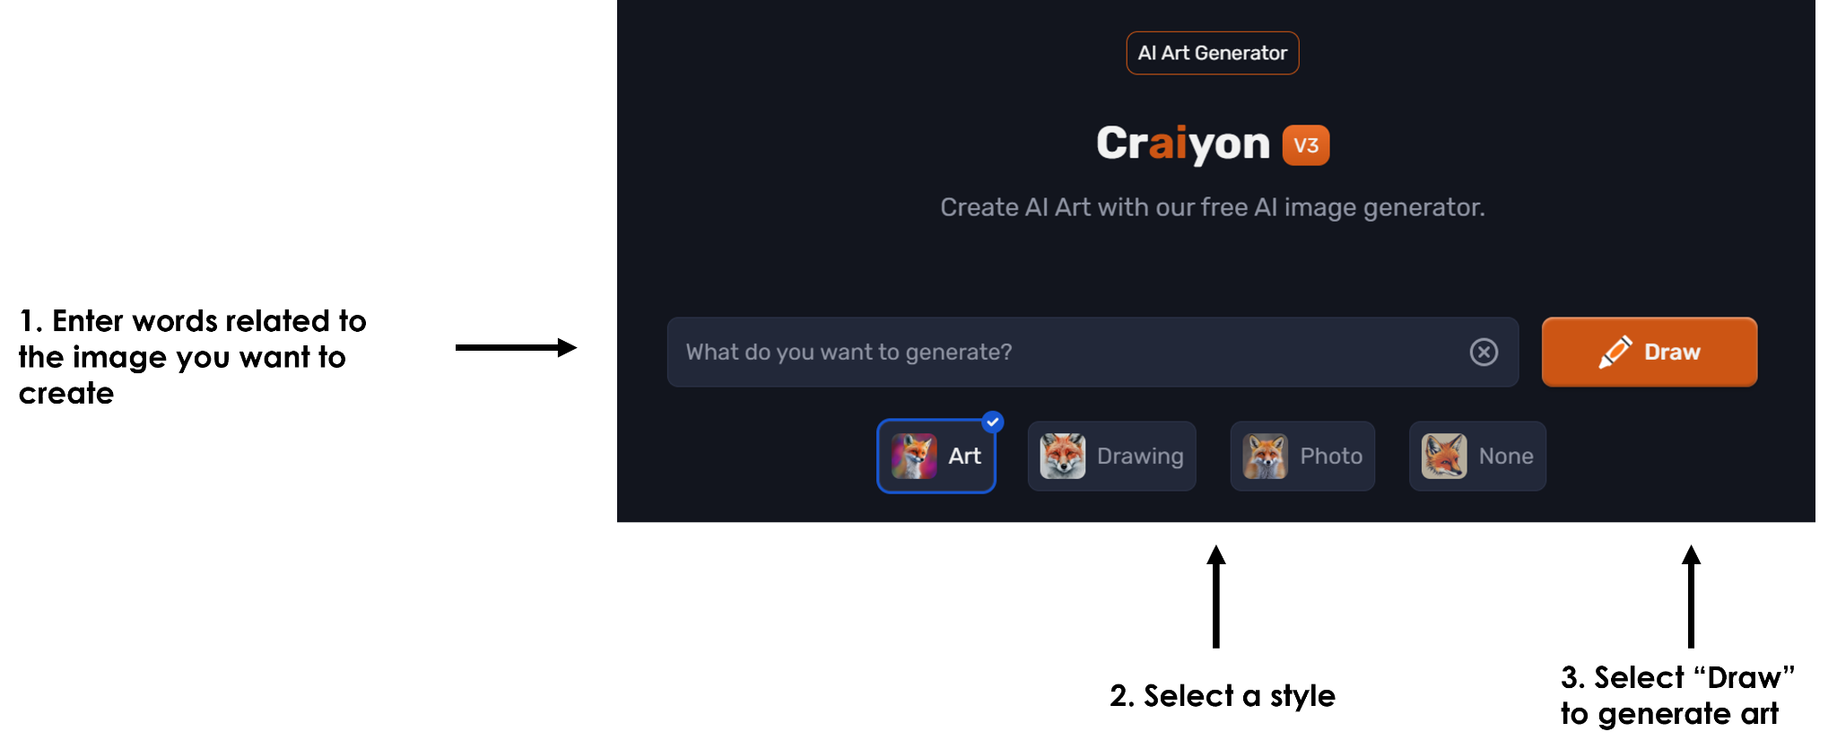

**Κατά τη χρήση της εφαρμογής:**

* Δοκιμάστε να δημιουργήσετε ξανά την εικόνα με τις ίδιες οδηγίες και το ίδιο καλλιτεχνικό στυλ. Δημιουργείται το ίδιο έργο τέχνης με την προηγούμενη φορά;
* Δοκιμάστε να αλλάξετε τις προτροπές σας. Λειτουργεί καλύτερα αν χρησιμοποιούνται περισσότερες ή λιγότερες λέξεις;

**Πράγματα που πρέπει να σκεφτείτε**

Συζητήστε με τον διπλανό σας (σημειώστε παρακάτω τις απαντήσεις σας):

|  |  |
| --- | --- |
| **Πού μπορείτε να δείτε να υπάρχει χρήση ή όφελος από τη χρήση της τεχνητής νοημοσύνης για τη δημιουργία έργων τέχνης;** |  |
|  |  |
| **Ποια είναι τα πιθανά προβλήματα της χρήσης της ΤΝ για τη δημιουργία έργων τέχνης για εσάς;** |  |

Δραστηριότητα 3

Όραση υπολογιστών

Η όραση υπολογιστών είναι ένας τομέας της τεχνητής νοημοσύνης που προσπαθεί να αποκομίσει σημαντικές πληροφορίες από εικόνες. Ο στόχος σας είναι να χρησιμοποιήσετε μια διαδικτυακή εφαρμογή που χρησιμοποιεί την υπολογιστική όραση για να προσπαθήσει να αναγνωρίσει το περιεχόμενο της εικόνας.

Ο παρακάτω δικτυακός τόπος θα σας επιτρέψει να επιλέξετε μια εικόνα. Θα χρησιμοποιήσει τεχνητή νοημοσύνη για να προβλέψει τι υπάρχει στην εικόνα.

**Οδηγίες:**

* Πλοηγηθείτε στον ακόλουθο δικτυακό τόπο:[https://ai-activities.raspberrypi.org/computer-vision](https://ai-activities.raspberrypi.org/computer-vision/)
* Επιλέξτε μια εικόνα της επιλογής σας

|  |  |
| --- | --- |
|  |  |

**Ενώ χρησιμοποιείτε την εφαρμογή:**

* Γιατί πιστεύετε ότι υπάρχει βαθμολογία εμπιστοσύνης; Είναι σημαντικό;
* Γιατί πιστεύετε ότι η εφαρμογή είναι πιο σίγουρη για ορισμένα στοιχεία των εικόνων από ό,τι για άλλα;

**Πράγματα που πρέπει να σκεφτείτε**

Συζητήστε με τον διπλανό σας (σημειώστε παρακάτω τις απαντήσεις σας):

|  |  |
| --- | --- |
| **Πού μπορείτε να δείτε να χρησιμοποιείται αυτή η τεχνολογία και ποιος θα μπορούσε να επωφεληθεί από αυτήν και πώς;** |  |
|  |  |
| **Ποια θα μπορούσαν να είναι τα προβλήματα της αυτόματης αναγνώρισης ανθρώπων και αντικειμένων σε εικόνες;** |  |

Ολομέλεια

Τεχνητή νοημοσύνη ή όχι;

Κοιτάξτε τα παρακάτω παραδείγματα και αποφασίστε αν είναι εφαρμογές τεχνητής νοημοσύνης. Βεβαιωθείτε ότι δικαιολογείτε τις απαντήσεις σας.

|  |  |  |
| --- | --- | --- |
| **Εφαρμογή** | **AI**  **Όχι AI**  **Θα μπορούσε να είναι Τεχνητή Νοημοσύνη** | **Αιτιολόγηση** |
| Υπολογιστικό φύλλο που χρησιμοποιεί τύπους για να υπολογίσει το συνολικό κόστος των διακοπών |  |  |
| Διαδικτυακή υπηρεσία streaming που προτείνει ταινίες με βάση τις συνήθειες θέασης των χρηστών |  |  |
| Chatbot εξυπηρέτησης πελατών που προσπαθεί να λύσει κοινά προβλήματα που συνήθως έχουν οι πελάτες |  |  |

Τι είναι η τεχνητή νοημοσύνη; - Μέρος 2

Τώρα που αρχίσατε να εξερευνάτε τι σημαίνει "τεχνητή νοημοσύνη (ΤΝ)", τι θα αλλάζατε στην αρχική περιγραφή σας; Στον παρακάτω χώρο, επικαιροποιήστε την περιγραφή σας για το τι εννοείται με τον όρο "τεχνητή νοημοσύνη (AI)":

|  |
| --- |
|  |

[](https://creativecommons.org/licenses/by-nc-nd/4.0/)

This resource is licensed by the [Raspberry Pi Foundation](https://www.raspberrypi.org/) under a Creative Commons Attribution-NonCommercial-NoDerivatives 4.0 International Public License (CC BY-NC-ND 4.0). For more information on this licence, see [creativecommons.org/licenses/by-nc-nd/4.0](https://creativecommons.org/licenses/by-nc-nd/4.0/).